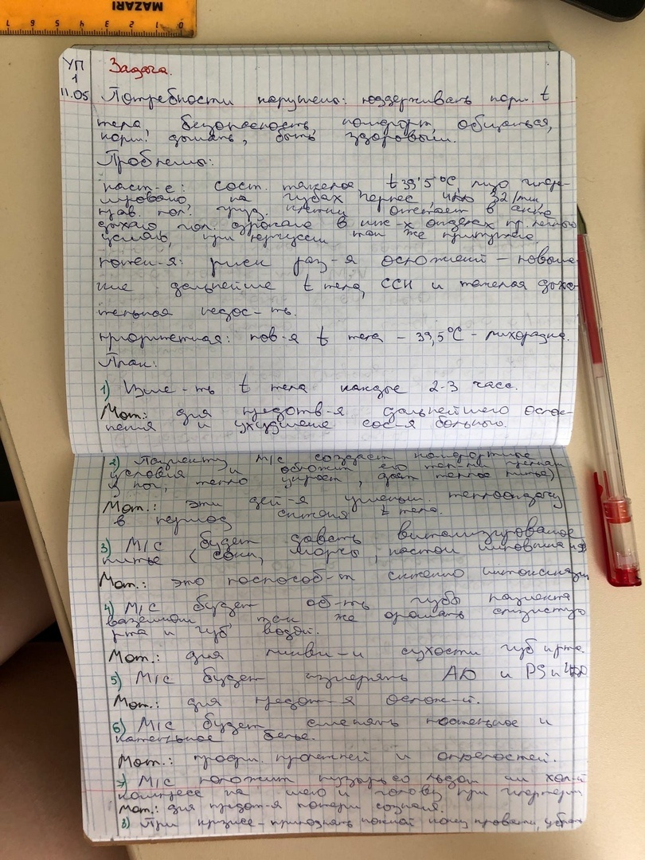

Код формы по ОКУД __№003/у ____
Код учреждения по ОКПО __________

Медицинская документация
форма № 003/у
ККБ Краевая клиническая
больница Утверждена Минздравом СССР
____________________________ 04.10.80 г. № 1030
наименование учреждения

МЕДИЦИНСКАЯ КАРТА № _345___
стационарного больного

Дата и время поступления __11.05.20гг. 15:20____________________________________________________________
Дата и время выписки ________________________________________________________________________
____________________________________________________________________________________________
Отделение _5_____________________________________ палата № ___15_______________________________
Переведен в отделение ________________________________________________________________________
Проведено койко-дней _____15 дней___________________________________________________________________
Виды транспортировки: на каталке, на кресле, может идти (подчеркнуть)
Группа крови _____________________ Резус-принадлежность _______________________________________
Побочное действие лекарств (непереносимость) ___________________________________________________
_____________________________________________________________________________________________
название препарата, характер побочного действия
_____________________________________________________________________________________________
1. Фамилия, имя, отчество __Белкина В.И __________________________________________________________
________________________________________ 2. Пол _____жен_________________________________________
3. Возраст _37_____ (полных лет, для детей: до 1 года - месяцев, до 1 месяца – дней)
4. Постоянное место жительства: город, село (подчеркнуть) _г.Ужур, ул. Обороны, 15, 345_________________________
____________________________________________________________________________________________
вписать адрес, указав для приезжих - область, район,
_____________________________________________________________________________________________
населенный пункт, адрес родственников и № телефона
5. Место работы, профессия или должность работает дворником в организации ЖКО-2___________________________
_____________________________________________________________________________________________
для учащихся - место учебы; для детей - название детского учреждения, школы;
_____________________________________________________________________________________________
для инвалидов - род и группа инвалидности, иов – да, нет подчеркнуть
6. Кем направлен больной ______________________________________________________________________
название лечебного учреждения
7. Доставлен в стационар по экстренным показаниям: да, нет
через _________ часов после начала заболевания, получения травмы;
госпитализирован в плановом порядке (подчеркнуть).
8. Диагноз направившего учреждения_______________________________________________________________
_____________________________________________________________________________________________
9. Диагноз при поступлении пневмония нижней доли правого легкого _____________________________________
 | 10. Диагноз клинический |  |  | Дата установления
_______________________________________ |  |  | ______________________
_______________________________________ |  |  | ______________________
_______________________________________ |  |  | ______________________
_______________________________________ |  |  | ______________________

Код формы по ОКУД ____№003/у ________________
Код учреждения по ОКПО ______________

Медицинская документация
Форма № 058/у
_ ККБ Краевая клиническая
больница ________________ Утверждена Минздравом СССР
наименование учреждения 04.10.80 г. № 1030

ЭКСТРЕННОЕ ИЗВЕЩЕНИЕ
об инфекционном заболевании, пищевом, остром
профессиональном отравлении, необычной реакции на прививку

1. Диагноз _ пневмония нижней доли правого легкого _______________________________________
подтвержден лабораторно: да, нет (подчеркнуть)

2. Фамилия, имя, отчество __ Белкина В.И _____________________________________
________________________________ 3. Пол __жен_______________________
4. Возраст (для детей до 14 лет - дата рождения) _37_______________
_________________________________________________________________
5. Адрес, населенный пункт _г.Ужур_____________________________ район
улица __Обороны________________________ дом № _15___ кв. №__345___
_________________________________________________________________
(индивидуальная, коммунальная, общежитие - вписать)

6. Наименование и адрес места работы (учебы, детского учреждения)
___ работает дворником в организации ЖКО-2__________________________________________
__________________________________________________________________
7. Даты:
заболевания __________________________________________________
первичного обращения (выявления) __11.05.20гг.___________________________
установления диагноза ________________________________________
последующего посещения детского учреждения, школы
______________________________________________________________
госпитализации _______________________________________________

Оборотная сторона ф. № 058/у

8. Место госпитализации __________________________________________
9. Если отравление - указать, где оно произошло, чем отравлен
пострадавший _____________________________________________________
__________________________________________________________________
10. Проведенные первичные противоэпидемические мероприятия и
дополнительные сведения __________________________________________
__________________________________________________________________
11. Дата и час первичной сигнализации (по телефону и пр.) в СЭС
__________________________________________________________________

Фамилия сообщившего ______________________
Кто принял сообщение ______________________

12. Дата и час отсылки извещения _________________________________

Подпись пославшего извещение _____________________

Регистрационный № _____________ в журнале ф. № ___________________
санэпидстанции.

Подпись получившего извещение ____________________

Код формы по ОКУД ___________
Код учреждения по ОКПО ______

Медицинская документация
Форма № 066/у
Утверждена Минздравом СССР
____________________________ 04.10.80 г. № 1030
наименование учреждения

СТАТИСТИЧЕСКАЯ КАРТА
выбывшего из стационара

1. Фамилия, имя, отчество ___Белкина В.И.________________________________________________
__________________________________________________________________________

Пол Муж. Дата рождения ___________________________________________________
Жен. год, месяц, число
2. Проживает постоянно (адрес) __ г.Ужур, ул. Обороны, 15, 345______________
___________________________________ |  | 7. Исход заболевания
Житель (подчеркнуть): города - 1, |  |  | (подчеркнуть):
села - 2 |  |  | 1) выписан - 1
3. Кем направлен больной |  |  | 2) умер - 2
___________________________________ |  |  | 3) переведен - 3
___________________________________ |  | 7 а. Дата выписки, смерти
___________________________________ |  | 19 . . г. _________ месяц
Отделение _________________________ |  | _______ число ______ час.
Профиль коек ______________________ |  | ______________________
4. Доставлен в стационар по |  | 7 б. Проведено дней ______________________
экстренным показаниям (подчеркнуть):
да - 1, нет - 2 |  | 8. Диагноз, направившего
5. Через сколько часов после |  |  | учреждения _пневмония__________
заболевания (получения травмы) |  | ______________________________________________
(подчеркнуть): |  | _______________________
1) в первые 6 часов - 1 |  | 9. Госпитализирован в данном году по данного заболевания:
2) 7-24 час. - 2
3) позднее 24-х час. - 3
6. Дата поступления в стац. |  |  | впервые - 1
2020 г. __05________________ месяц |  |  | повторно - 2
_____11________ число ____15_____ час.

10. Диагноз стационара

Основной | Осложнения | Сопутствующие  заболевания
Клинический
заключительный
 |  |  |  | 10 а
Патологоанатомический
 |  |  |  | 10 б
11. В случае смерти (указать причину):
I. Непосредственная причина смерти а) __________________________
(заболевание или осложнениеосновного заболевания)
Заболевание, вызвавшее или б) __________________________
обусловившее непосредственную
причину смерти:
Основное заболевание указывается в) __________________________
последним
II. Другие важные заболевания, способствовавшие
смертельному исходу, но не связанные с заболеванием или его
осложнением, послужившим непосредственной причиной смерти.

12. Хирургические операции

Дата, час | Название операции  а | Осложнения  б
 |  |  | 11 а
 |  |  | 11 б

13. Обследован на RW ". . ." 19 . . г. Результат _______________
14. Инвалид Отечественной войны (подчеркнуть): да - 1, нет - 2

Подпись ___________________________

№  п/п | Поступление |  | ФИО | Дата  рождения | Постоянное место жительства или адрес родственников, близких и  № телефона | Каким учреждением был  направлен или  доставлен | Отделение,  в которое  помещен  больной
 | дата | час
1 | 2 | 3 | 4 | 5 | 6 | 7 | 8
1 | 11.05.20 | 15:20 | Белкина В.И. |  | г.Ужур, ул. Обороны, 15, 345 |  | 5

№ карты  стационарного  больного  (истории родов) | Диагноз  направившего учреждения | Выписан, переведен в другой стационар, умер  (вписать и указать дату и  название стационара, куда переведен) | Отметка о  сообщении  родственникам или  учреждению | Если не был госпитализирован |  | Примечание
 |  |  |  | указать  причину и  принятые  меры | отказ в приеме  первичный,  повторный  (вписать)
9 | 10 | 11 | 12 | 13 | 14 | 15
345 | пневмония нижней доли правого легкого | ККБ

ЖУРНАЛ
учета инфекционных заболеваний
Начат « ____ »  ______________ 20 ___ г. | Окончен « ____ »  ___________ 20 ___ г.

ф. № 060/у
№ п/п | Дата и часы сообщения (приема) по телефону и дата отсылки (получения) первичного экстренного извещения, кто передал, кто принял | Наименование лечебного учреждения, сделавшего сообщение | Фамилия, имя, отчество больного | Возраст (для детей до 3 лет указать месяц и год рождения) | Домашний адрес (город, село, улица, дом №, кв. №) | Наименование места работы, учебы, дошкольного детского учреждения, группа, класс, дата последнего посещения
1 | 2 | 3 | 4 | 5 | 6 | 7
1 | 11.05.20 14:50 |  | Белкина В.И. | 37 | г.Ужур, ул.Обороны 15,345 | работает дворником в организации ЖКО-2

Дата заболевания | Диагноз и дата его установления | Дата, место госпитализации | Дата первичного обращения | Измененный (уточненный) диагноз и дата его установления | Дата эпид. обследования. Фамилия обследовавшего | Сообщено о заболеваниях (в СЭС по месту постоянного жительства, в детское учреждение по месту учебы, работы и др.) | Лабораторное обследование и его результат | Примечание
8 | 9 | 10 | 11 | 12 | 13 | 14 | 15 | 16
 | пневмония | 11.05.20 |  |  | Белкина

Пример температурного листа, заполненный по другим данным
